BN7SD
Benelli Leoncino Naked ´17-

Sada pro levou stranu: |  |  |  |  | Sada pro pravou stranu:
ID. | Popis | Kat.č. | Ks |  |  | ID. | Popis | Kat.č. | Ks
1 | Duralový váleček pro slider. d=30mm | DV11 | 1 |  |  | 1 | Duralový váleček pro slider. d=60mm | DV14 | 1
2 | Šroub M10x160 | 979 | 1 |  |  | 2 | Šroub M10x160 | 979 | 1
3 | SLD adaptér | 537 | 1 |  |  | 3 | SLD adaptér | 537 | 1
4 | Šroub M8x25 | 815 | 2 |  |  | 4 | Šroub M8x25 | 815 | 2
5 | Podložka M8 | 802 | 2 |  |  | 5 | Podložka M8 | 802 | 2
6 | Podložka M10 plochá | 804 | 1 |  |  | 6 | Podložka M10 plochá | 804 | 1
7 | Matice M10 samojistná | 810 | 1 |  |  | 7 | Matice M10 samojistná | 810 | 1
8 | Podložka pérová M10 | 801 | 1 |  |  | 8 | Podložka pérová M10 | 801 | 1
Instrukce:

- Demontujte orig. šroub z rámu motocyklu.
- Do rámu vložte dural. váleček ID.1. Na šroub ID.2 nasuňte pérovou podložku ID.8, SLD adaptér ID.3.
- Tuto sestavu namontujte do rámu motocyklu, ze zadní strany dotáhněte pomocí podložky M10 ID.6 a Matice ID.7.
- Slider nomntujte pomocí šroubů ID.4 a podložek ID.5.
- Stejný montážní postup proveďte in a druhé straně rámu.

Během montáže doporučujeme použít lepidlo na závity (středně silné).
3
1
2
6
5
4
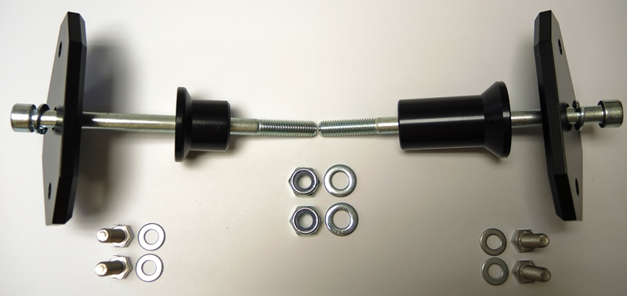

1
2
8
1
3
3
8
2

4
5
4
5

6
7

